Дистанционный урок: Чтение сказки «The Toy Soldier», ч.7
Today we are going on listening to and reading the fairy-tale «The Toy Soldier». Сегодня мы с вами продолжаем слушать и читать сказку «Игрушечный солдатик». Но перед тем, как мы перейдем к самой сказке, давайте немного разомнемся.
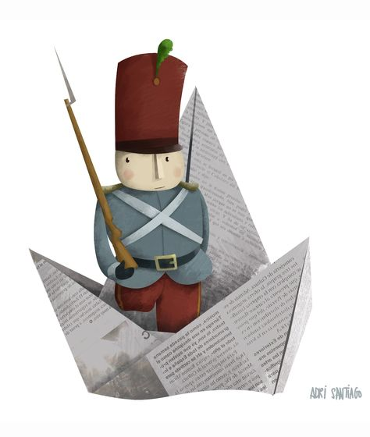
1. Упражнения
Учебник: с.112 №1
Вам необходимо прочитать предложения, посмотреть на картинку, и сравнив их, согласиться или не согласиться с предложением. Обратите внимание, что если вы НЕ согласны с предложением, вам необходимо исправить его.
Формат записи в тетрадь: 0. yes
00. no, …. (дается правильный ответ)
Рабочая тетрадь: с.56 №2
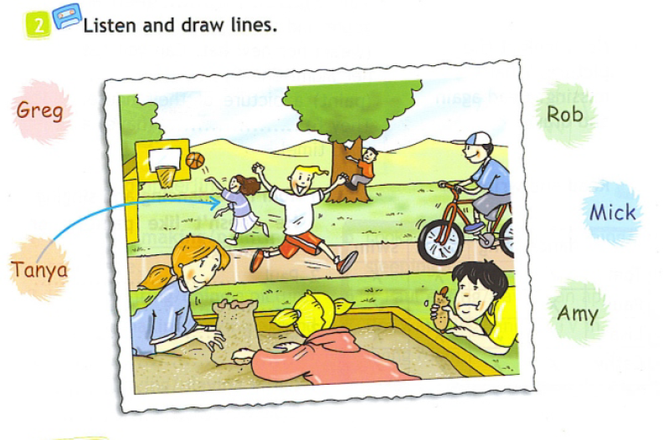
Вам необходимо прослушать аудиозапись и определить кто из детей чем занимается на картинке. Перед прослушиванием аудиозаписи необходимо ознакомиться с именами детей, а также посмотреть какие действия изображены на картинке. (Аудиозапись приложена на сайте лицея в разделе «Форумы»).

2. Чтение сказки
Let’s remember what happened in the previous part of the fairy-tale. Давайте вспомним что было в предыдущей части сказки.
Для этого я предлагаю вам посмотреть мультфильм по нашей сказке, для этого необходимо перейти по ссылке: https://www.youtube.com/watch?v=MKyie-_dpes&t=196s (тайминг для мультфильма: 04:50 – 05:30).
Now open your books at page 114. Теперь давайте откроем учебники на странице 114 и прослушаем или просмотрим следующую часть сказки. (Тайминг для мультфильма по предыдущей ссылке: 05:40 – 06:25; аудио по текущей части сказки прикреплено на сайте лицея в категории «Форумы»).
Для более эффективной работы с текстом рекомендуется соблюдать следующие этапы работы с текстом:
1. Включить аудиозапись, прослушать, следя за текстом в учебнике. Аудиозапись прослушивается столько, сколько считается нужным.
2. Чтение текста за диктором, соблюдая не только произношение, но и интонацию.
3. Самостоятельное чтение.

Учебник: с.116 №1
Упражнение выполняется письменно. Необходимо прочитать предложения и исправить, если требуется. Все предложения взяты из текста сказки. Исправленные предложения записываются в тетрадь полностью.

3. Домашнее задание
Рабочая тетрадь: с. 57 №3, №4.
Учебник: с.114-115 – выразительное чтение.
!!! Необходимо сфотографировать/отсканировать домашнее задание на этот урок (учебник: с.111 №4; печатная тетрадь с.56 №1), а также упражнения выполненные за этот урок в тетради (учебник: с. 112 №1, печатная тетрадь с.56 №2) и прислать (одним письмом) результат на почту: putinana@lyceum62.ru до 20.00 текущего дня. При отправлении письма, в теме сообщения необходимо указать фамилию, имя и класс обучающегося.



